RELACION

PËR

PROJEKTVENDIMIN

“PËR
DISA NDRYSHIME NË VENDIMIN NR. 1117, DATË 16.12.2020, TË KËSHILLIT TË MINISTRAVE, “PËR MIRATIMIN E STRATEGJISË NDËRSEKTORIALE TË MENAXHIMIT TË INTEGRUAR TË KUFIRIT 2021–2027 DHE TË PLANIT TË VEPRIMIT 2021–2023”, TË NDRYSHUAR”

I. QËLLIMI I PROJEKTVENDIMIT DHE OBJEKTIVAT QË SYNOHEN TË ARRIHEN

Projektakti i propozuar ka për qëllim miratimin e Planit të Veprimit 2026-2027 të hartuar në zbatim të Strategjisë Ndërsektoriale të Menaxhimit të Integruar të Kufirit 2021-2027, i cili është përgatitur në vijim të Planit të Veprimit 2024-2025, që përfundoi afatin e zbatimit në dhjetor 2025.

Vizioni për kufirin është “Sigurimi i një qarkullimi të sigurt të shtetasve dhe mallrave nëpërmjet kufirit shtetëror dhe marrja e masave të nevojshme për të parandaluar dhe goditur të gjitha format e krimit ndërkufitar dhe të migrimit të parregullt.”

Në linjë me këtë vizion, objektivi kryesor strategjik është zhvillimi i një sistemi të integruar të administrimit të kufijve në përputhje me sistemin evropian të mbikëqyrjes kufitare, si dhe rritja e sigurisë kufitare duke përmirësuar bashkëpunimin në të gjitha nivelet dhe forcimin e kapaciteteve administrative, infrastrukturore dhe teknike.

Qeveria shqiptare synon të realizojë objektivin kryesor strategjik duke u fokusuar në tre qëllime kryesore politike:

- Mbrojtja e sigurisë së brendshme dhe menaxhimi i flukseve migratore, me qëllim parandalimin e migracionit të parregullt, si dhe parandalimin dhe goditjen e krimit ndërkufitar;
- Lehtësimi i qarkullimit legal të shtetasve dhe mallrave;
- Respektimi i plotë i të drejtave themelore, përfshirë trajtimin e çdo individi me respekt të plotë për dinjitetin dhe mundësimin e qasjes në mbrojtjen ndërkombëtare të atyre që kanë nevojë.

II. VLERËSIMI I PROJEKTVENDIMIT NË RAPORT ME PROGRAMIN POLITIK TË KËSHILLIT TË MINISTRAVE, ME PROGRAMIN ANALITIK TË AKTEVE DHE DOKUMENTEVE TË TJERA POLITIKE

Projektakti është në përputhje me programin politik dhe analitik të Këshillit të Ministrave.

Ky plan, është hartuar në përputhje me Programin e Qeverisë “Shqipëria 2030” dhe Strategjinë Kombëtare për Zhvillim dhe Integrim 2022-2030. Procesi i integrimit të vendit në Bashkimin Evropian dhe politikat qeverisëse në fushën e sigurisë, lëvizjes së lirë dhe mallrave, janë orientimet kyçe politike të cilat janë jetësuar në këtë dokument, për sa i takon fushës së menaxhimit të integruar të kufijve.

Dokumenti është hartuar në zbatim të objektivave të parashikuara në Strategjinë për Menaxhimin e Integruar të Kufirit 2021-2027, si dhe në vazhdim të progresit të arritur, në përputhje me prioritetet dhe nevojat e identifikuara, vizionin e qeverisë për forcimin dhe përmirësimin e menaxhimit të integruar të kufirit, si dhe rekomandimet e partnerëve ndërkombëtarë në interes të zhvillimit të institucioneve dhe përparimit drejt procesit të anëtarësimit të vendit në Bashkimin Evropian.

Ky projektvendim është parashikuar në Programin e Përgjithshëm Analitik të Projektakteve të Ministrisë së Punëve të Brendshme, për vitin 2026 dhe do të paraqitet për shqyrtim dhe miratimin në Këshillin e Ministrave.

Plani bazohet edhe në gjetjet dhe rekomandimet e evidentuara në raportin e vlerësimit të Planit të Veprimit 2024-2025 të Strategjisë së Menaxhimit të Integruar të Kufirit 2021-2027. Këto gjetje kanë shërbyer si bazë për vijimin e politikave dhe proceseve të ndërmarra, si dhe për reflektimin në Planin e ri të masave të parealizuara ose të atyre me realizim të ulët, me synim përmbushjen e objektivave të Strategjisë dhe sigurimin e vazhdimësisë së ndërhyrjeve të planifikuara.

III. ARGUMENTIMI I PROJEKTVENDIMIT LIDHUR ME PËRPARËSITË, PROBLEMATIKAT, EFEKTET E PRITSHME

Miratimi i Planit të Veprimit 2026–2027 përbën një hap të rëndësishëm për vijimin e zbatimit të Strategjisë për Menaxhimin e Integruar të Kufirit 2021–2027 dhe për konkretizimin e objektivave të saj për periudhën në vijim. Në këtë plan përçohet vizioni për sigurimin e një qarkullimi të sigurtë të shtetasve dhe mallrave nëpërmjet kufirit shtetëror dhe për marrjen e masave të nevojshme për të parandaluar dhe goditur të gjitha format e krimit ndërkufitar dhe të migrimit të parregullt, nëpërmjet rritjes së kapaciteteve dhe përmirësimit të bashkëpunimit ndërmjet strukturave dhe institucioneve përgjegjëse.

Miratimi i këtij plani vjen edhe si pjesë e detyrimeve kombëtare dhe e procesit të integrimit të Shqipërisë në Bashkimin Evropian, për të përfunduar me sukses negociatat për Kapitullin 24 (Drejtësia,) të Acquis të BE-së, e cila përcakton menaxhimin e integruar të kufirit si një çështje thelbësore.

Në këtë mënyrë, Plani i Veprimit shërben si një instrument konkret për orientimin dhe koordinimin e veprimeve institucionale gjatë periudhës 2026–2027, duke mbështetur realizimin në kohë dhe më cilësi të tre qëllimeve politike, dhe objektivave të Strategjisë për forcimin e mëtejshëm të sistemit të menaxhimit të integruar të kufirit.

Në zbatim te tyre, ky dokument do të fokusohet në përmirësimin e mëtejshëm të kuadrit ligjor dhe rregullator me synim përafrimin e plotë me acquis communitaire, forcimin e kapaciteteve të analizës së riskut, krijimin e kapaciteteve të reja dhe përmirësimin e mëtejshëm të kapaciteteve teknologjike të kontrollit dhe mbikëqyrjes së kufirit, forcimin e mëtejshëm të burimeve njerëzore dhe kapaciteteve operacionale e profesionale të autoriteteve kompetente dhe agjencive që operojnë në kufi me qëllim parandalimin dhe goditjen e krimit ndërkufitar, forcimin e mëtejshëm të bashkëpunimit ndërkufitar (me vendet fqinje, vendet e rajonit, vendet anëtare të Bashkimit Evropian dhe agjencitë e tij si dhe me organizatat ndërkombëtare), forcimin e kapaciteteve dhe koordinimin ndërinstitucional për kërkimin dhe shpëtimin e shtetasve në situata të rrezikshme në det, vendosjen e një mekanizmi të kontrollit të cilësisë dhe respektimit rigoroz të të drejtëve të njeriut.

Duke miratuar këtë Plan Veprimi, të gjithë aktorët angazhohen të sigurojnë zbatimin e detyrave të përfshira në këtë dokument dhe nën përgjegjësinë e tyre përkatëse, përfshirë sigurimin e burimeve të kërkuara.

IV. VLERËSIMI I LIGJSHMËRISË, KUSHTETUTSHMËRISË DHE HARMONIZIMI ME LEGJISLACIONIN NË FUQI VENDAS E NDËRKOMBËTAR.

Projektakti është në përputhje me Kushtetutën e Republikës së Shqipërisë, si dhe është hartuar në përputhje të plotë me të gjitha kërkesat dhe detyrimet që rrjedhin nga marrëveshjet ndërkombëtare të ratifikuara apo konventa, ku Republika e Shqipërisë ka aderuar.

V. VLERËSIMI I SHKALLËS SË PËRAFRIMIT ME ACQUIS COMMUNAUTAIRE

Plani i Veprimit mbështet synimin strategjik e politik të Shqipërisë në procesin e anëtarësimit në Bashkimin Evropian, përmes progresit dhe konsolidimit të institucioneve, rritjes dhe modernizimit të kapaciteteve, përmirësimit të infrastrukturës dhe sistemeve, modernizimit dhe lehtësimit të shërbimeve, forcimit të bashkëpunimimit institucional, rajonal dhe ndërkombëtar.

Ky projektvendim nuk përafron në vetvete një akt të legjislacionit të Bashkimit Europian, por do të shërbejë si instrument për adresimin e rekomandimeve të Bashkimit Evropian për përafrimin me acquis communautaire për fushën e menaxhimit të integruar të kufirit.

VI. PËRMBLEDHJE SHPJEGUESE E PËRMBAJTJES SË PROJEKTVENDIMIT

Plani i Veprimit 2026 – 2027 është bazuar në misionin e Strategjisë për Menaxhimin e Integruar të Kufirit 2021-2027, për koordinimin dhe veprimin e përbashkët të autoriteteve të përfshira në sistemin e menaxhimit të integruar të kufirit, për të minimizuar kërcënimet ndaj sigurisë kufitare, kushteve të brendshme të sigurisë dhe pjesë të sistemit të përgjithshëm të sigurisë të Republikës së Shqipërisë, me qëllim sigurimin e një qarkullimi të sigurt të shtetasve dhe mallrave nëpërmjet kufirit shtetëror, duke marrë masat e nevojshme për të parandaluar dhe goditur të gjitha format e krimit ndërkufitar dhe të migrimit të parregullt.

Gjithashtu, dokumenti përcjell vlerat e strategjisë që qëndrojnë në themel të funksionimit të agjencive të përfshira në sigurinë kufitare dhe lehtësimin e tregtisë, si profesionalizmi, respekti për të drejtat themelore, bashkëpunimi, transparenca dhe llogaridhënia.

Plani i Veprimit është hartuar sipas metodologjisë për hartimin e dokumenteve strategjikë, të përcaktuar në vendimin nr. 290, datë 11.4.2020 “Për krijimin e bazës së të dhënave shtetërore të Sistemit Informatik të Planifikimit të Integruar (SIPI/IPSIS)”, i ndryshuar dhe përmban 3 qëllime politike si më poshtë:

1. Mbrojtja e sigurisë së brendshme dhe menaxhimi i flukseve migratore, me qëllim parandalimin e migracionit të paregullt, si dhe parandalimin dhe goditjen e krimit ndërkufitar;
2. Lehtësimi i qarkullimit legjitim të shtetasve dhe mallrave;
3. Respektimi i plotë e i të drejtave themelore, përfshirë trajtimin e çdo individi me respekt të plotë për dinjitetin dhe mundësimin e qasjes në mbrojtjen ndërkombëtare të atyre që kanë nevojë.

Qëllimet e politikave, ndahen në objektiva specifikë, si dhe masa të përcaktuara në përmbushje të tyre, në interes të plotë të përmbushjes së qëllimeve dhe objektivave strategjikë përkatës, në bashkëpunim të ngushtë dhe gjithëpërfshirës me institucionet që kanë kontribuar në hartimin e këtij dokumenti.

Qëllimi i Politikës I “Mbrojtja e sigurisë së brendshme dhe menaxhimi i flukseve migratore, me qëllim parandalimin e migracionit të paregullt, si dhe parandalimin dhe goditjen e krimit ndërkufitar”, përmban 6 objektiva specifikë si më poshtë:

Objektivi specifik 1: Rritja e nivelit të përputhshmërisë me standardet evropiane dhe të Shengenit, në aspektin legjislativ, administrativ dhe institucional në fushën e menaxhimit të integruar të kufijve, veçanërisht në fushën e kontrollit dhe mbikqyrjes së kufirit dhe forcimi i bashkëpunimit ndëragjeci dhe bashkëpunimit ndërkombëtar;

Objektivi specifik 2: Përmirësimi i Sistemit për mbikqyrjen e hapësirës detare, kontrollit kufitar dhe kërkimit dhe shpëtimit në det;

Objektivi specifik 3: Reduktimi i vulnerabilitetit (ndjeshmërisë) në kufi duke reaguar në mënyrë më efektive me vendosjen e burimeve të disponueshme, bazuar në analizën e rrezikut të kryer dhe kërcënimit që mund të ndikojë në sigurinë kufitare, në përputhje me modelin e CIRAM të BE-së;

Objektivi specifik 4: Bashkëpunim i zgjeruar ndërinstitucional në menaxhimin e integruar të kufijve për të përmirësuar trafikun ndërkufitar, përmirësimin e sigurisë kufitare, luftën ndaj krimit ndërkufitar, mbrojtjen e jetës, shëndetit dhe pronën e njerëzve, shëndetin e kafshëve, bimësinë dhe ekosistemet përgjatë kufirit shtetëror;

Objektivi specifik 5: Forcimi i bashkëpunimit ndërkombëtar, veçanërisht me vendet fqinje, institucionet e BE-së dhe Agjencinë Europiane të Rojes Kufitare dhe Bregdetare (FRONTEX) për çështjet e kufijve, parandalimin e migracionit të paligjshëm, krimin ndërkufitar dhe ripranimin e personave me qëndrim të parregullt;

Objektivi specifik 6: Përmirësimi i sistemit të ripranimit (kthimit dhe pranimit) të shtetasve të huaj dhe vendas në përputhje me marrëveshjet e lidhura dhe në bashkëpunim me misionet diplomatike dhe konsullore.

Qëllimi i Politikës II “Lehtësimi i qarkullimit legjitim të shtetasve dhe mallrave”, përmban 5 objektiva specifikë si më poshtë:

Objektivi specifik 1: Përmirësimi i infrastrukturës në Pikat e Kalimit Kufitar me qëllim krijimin e kushteve që sigurojnë kalim të lehtësuar dhe të sigurt në shtetasve dhe mallrave;

Objektivi specifik 2: Negocimi dhe nënshkrimi i marrëveshjeve për ngritjen e Pikave të Përbashkëta të Kalimit Kufitar dhe Doganor;

Objektivi specifik 3: Alokimi i burimeve të nevojshme njerëzore në Pikat e Kalimit të Kufitar në përputhje me fluksin e qarkullimit ndërkufitar;

Objektivi specifik 4: Forcimi i kapaciteteve logjistike për zbulimin e dokumenteve të falsifikuara të udhëtimit;

Objektivi specifik 5: Forcimi i kapaciteteve profesionale të rojeve kufitare që shërbejnë në Pikat e Kalimit Kufitare për identifikimin e dokumenteve të udhëtimit.

Qëllimi i Politikës III “Respektimi i plotë e i të drejtave themelore, përfshirë trajtimin e çdo individi me respekt të plotë për dinjitetin dhe mundësimin e qasjes në mbrojtjen ndërkombëtare të atyre që kanë nevojë”, përmban 3 objektiva specifikë si më poshtë:

Objektivi specifik 1: Përmirësimi i nivelit të respektimit, mbrojtjes dhe promovimit të të drejtave themelore, sjelljes profesionale të oficerëve të kontrollit kufitar, si dhe aftësive të tyre profesionale për përdorim më efikas të pajisjeve teknike, trajnimit dhe zhvillimit profesional;

Objektivi specifik 2: Kontrolli i cilësisë në zbatimin e ligjit për menaxhimin e kufijve dhe sjellja e policëve dhe doganierëve të përfshirë në kontrollin kufitar dhe doganor të kryhet në përputhje me aktet ligjore e nënligjore, si dhe me standardet e BE-së;

Objektivi specifik 3: Sigurimi i qasjes në mbrojtjen ndërkombëtare të atyre që kanë nevojë.

Me qëllim realizimin e objektivave specifikë të këtij Plani Veprimi, Agjencitë e Zbatimit të Ligjit, që ngarkohen me detyrime do të ndërhyjnë duke sjellë përmirësime në fushat e mëposhtme:

- Kuadrin ligjor rregullator;
- Kuadrin organizativ institucional;
- Kuadrin procedurial;
- Infrastrukturë, sisteme, mjete e pajisje;
- Kapacitete njerëzore dhe aftësim profesional.

Disa nga masat kryesore të parashikuara në Planin e Veprimit 2026-2027 në zbatim të Strategjisë për Menaxhimin e Integruar të Kufirit 2021-2027, janë si më poshtë:
• Rishikimi dhe harmonizimi i kuadrit ligjor dhe nënligjor kombëtar në fushën e Menaxhimit të Integruar të Kufirit me legjislacionin e Bashkimit Evropian dhe standardet ndërkombëtare, me qëllim garantimin e përputhshmërisë së plotë me acquis të BE-së.

• Miratimi i Planit Kombëtar të Kërkim-Shpëtimit në Republikën e Shqipërisë dhe Planit të Veprimit të tij, duke u përafruar në përputhje me standartet dhe detyrimet e BE-së, me detyra të qarta dhe konkrete për të gjitha institucionet pjesëmarrëse.

• Përmirësimi i kapaciteteve logjistike të Policisë Kufitare dhe Migracionit për mbikëqyrjen e kufirit blu, nëpërmjet instalimit të radarëve për përmirësimin e mbikëqyrjes dhe vëzhgimin e hapësirës detare dhe liqenore, si dhe pajisjes me mjete lundruese.

• Krijimi i kuadrit të përbashkët rregullator për zhvillimin e analizave të përbashkëta të riskut në përputhje me standardet CIRAM, me synim forcimin e Menaxhimit të Integruar të Kufirit, rritjen e bashkëpunimit ndërinstitucional ndërmjet Policisë së Shtetit, Administratës Doganore dhe Autoritetit Kombëtar të Ushqimit, si dhe përmirësimin e kapaciteteve përmes trajnimeve dhe aktiviteteve të përbashkëta operacionale.

• Përmirësimit të kapaciteteve logjistike për kontrollin kufitar në zbatim të projekteve përkatëse të planifikuara.

• Vënia në funksionim e Qendrës Kombëtare të Koordinimit të Menaxhimit të Integruar të Kufirit, nëpërmjet miratimit të strukturës dhe rregullave organizative, plotësimit të saj me pajisje, hartimit të Procedurave Standarde të Veprimit lidhur me përdorimin, ruajtjen dhe mirëmbajtjen e mjeteve teknike, si dhe trajnimin e punonjësve që operojnë në këtë Qendër lidhur me përdorimin dhe mirëmbajtjen e pajisjeve.

• Përmirësimi dhe harmonizimi i procedurave ndërsektoriale të agjencive që veprojnë në kufi në përputhje me përgjegjësitë dhe kompetencat e tyre ligjore, nëpërmjet miratimit të Rregullores “Për bashkëpunimin ndërmjet Policisë së Shtetit, Administratës Doganore, dhe Autoritetit Kombëtar të Ushqimit në përputhje me ndryshimet institucionale dhe ligjore, që synon rritjen e bashkëpunimit ndërmjet agjencive që veprojnë në kufi.

• Zhvillimi i operacioneve të përbashkëta me FRONTEX në zbatim të Marrëveshjes së re Statusore.

• Rritja e mëtejshme dhe forcimi i bashkëpunimit ndërkufitar me vendet fqinje, me qëllim lehtësimin e qarkullimit dhe procedurave ashtu dhe drejt integrimit të sistemeve të kontrollit të dy vendeve.

• Ndjekja e kërkesave dhe vijimi i negociatave drejt nënshkrimit të marrëveshjeve të ripranimit;

• Përmirësimi i infrastrukturës në Pikat e Kalimit Kufitar me qëllim krijimin e kushteve që sigurojnë kalim të lehtësuar dhe të sigurt të shtetasve dhe mallrave.

• Përmirësimi i mëtejshëm i kapaciteteve infrastrukturore, modernizimit dhe pajisjes me sisteme dhe mjete sipas projekteve konkrete përkatëse.

• Vijimi i punës për nënshkrimin e protokolleve për funksionimin dhe kryerjen e kontrolleve të përbashkëta kufitare dhe doganore, në zbatim të marrëveshjeve për ngritjen e Pikave të Përbashkëta të Kalimit Kufitar me vendet fqinje, konkretisht me Malin e Zi dhe Maqedoninë e Veriut.

• Rritja e profesionalizmit dhe integritetit të burimeve njerëzore që veprojnë në agjencitë kufitare, përmes trajnimeve të vazhdueshme teknike e operacionale të planifikuara;

• Ngritja e kapaciteteve dhe përmirësime organizative, veçanërisht plotësimin e burimeve njerëzore në strukturat policore të kufirit, në bazë të vlerësimit të nevojave dhe analizave të riskut.
VII. INSTITUCIONET DHE ORGANET QË NGARKOHEN PËR ZBATIMIN E PROJEKTVENDIMIT

Plani i Veprimit përfshin një numër të gjerë institucionesh dhe agjencish shtetërore e joshtetërore, në përputhje me përgjegjësitë, detyrimet dhe kontributin që secili prej tyre ka në fushën e menaxhimit të integruar të kufirit dhe në parandalimin e veprimtarive me karakter ndërkufitar.

Në hartimin dhe zbatimin e Planit të Veprimit është ruajtur dhe konsoliduar fryma e bashkëpunimit dhe bashkëveprimit të ndërsjellë të krijuar ndërmjet aktorëve të përfshirë. Nëpërmjet masave të parashikuara synohet forcimi i mëtejshëm i këtij bashkëpunimi dhe konsolidimi i mekanizmave të bashkërendimit ndërinstitucional, përmes aplikimit të një politike të hapur, proaktive dhe gjithëpërfshirëse, e cila mundëson një angazhim më të koordinuar dhe efektiv të të gjithë aktorëve në realizimin e objektivave të menaxhimit të integruar të kufirit

Në këtë proces, në përputhje me fushën e përgjegjësisë shtetërore në fushën e sigurisë kufitare, një rol të rëndësishëm kanë Ministria e Punëve të Brendshme dhe Policia e Shtetit, si strukturë në varësi të saj, krahas institucioneve të tjera shtetërore, ndër të cilat Ministria e Financave, Ministria për Evropën dhe Punët e Jashtme, Ministria e Mbrojtjes, Ministria e Infrastrukturës dhe Energjisë, Ministria e Bujqësisë dhe Zhvillimit Rural, Ministria e Drejtësisë, Ministria e Turizmit, Kulturës dhe Sportit, dhe veçanërisht institucioneve të tyre të varësisë si Drejtoria e Përgjithshme e Doganave, Autoriteti Kombëtar i Ushqimit, Qendra Ndërinstitucionale Operacionale Detare, Forca detare/Roja Bregdetare, Agjencia Kombëtare e Mbrojtjes Civile, Instituti Kombëtar i Regjistrimit të Trashëgimisë Kulturore.

Zbatimi i Planit të Veprimit do të mbështetet edhe në bashkëpunimin me aktorë joshtetërorë dhe organizata ndërkombëtare që veprojnë në fushën e menaxhimit të integruar të kufirit. Një rol të rëndësishëm në këtë drejtim do të vijojë të ketë bashkëpunimi me Agjencinë Evropiane të Rojës Kufitare dhe Bregdetare (FRONTEX), në funksion të shkëmbimit të përvojave dhe praktikave të mira, forcimit të kapaciteteve institucionale dhe mbështetjes së masave të parashikuara në Planin e Veprimit.

Detajimi i këtij Plani Veprimi konkretizon përgjegjësitë institucionale për planifikimin dhe vlerësimin e kostove të aktiviteteve të parashikuara, duke përcaktuar angazhimet e secilit institucion, agjenci apo strukturë përgjegjëse për zbatimin e tyre, dhe do të zbatohet përmes një qasje të integruar dhe të bashkërenduar, me synim garantimin e realizimit efektiv të masave dhe objektivave të përcaktuara.

VIII. MINISTRITË DHE INSTITUCIONET QË KANË KONTRIBUAR NË HARTIMIN E PROJEKTVENDIMIT

Nisma për hartimin e këtij projektakti është ndërmarrë nga Ministria e Punëve të Brendshme si institucion përgjegjës për fushën e sigurisë kufitare, bazuar kjo dhe në fushën e saj të përgjegjësisë të rregulluar me vendimin nr. 509, datë 25.09.2025 të Këshillit të Ministrave “Për përcaktimin e fushës së përgjegjësisë shtetërore të Ministrisë së Punëve të Brendshme”, si dhe në Urdhrin e Kryeministrit nr. 88, datë 29.04.2026 “Për Ngritjen e Grupit Ndërinstitucional të Punës për Hartimin e Planit të Veprimit 2026-2027 dhe të Pasaportës së Treguesve të Strategjisë Ndërsektoriale të Menaxhimit të Integruar të Kufirit 2021-2027”.

Ky dokument është në përputhje me vizionin e qeverisë, reformat e ndërmarra, si dhe detyrimet në kuadër të integrimit të Shqipërisë në Bashkimin Evropian, proceseve rajonale dhe ndërkombëtare.

Hartimi i Planit të Veprimit është realizuar përmes një procesi gjithëpërfshirës dhe konsultativ, të koordinuar nga Drejtoria e Politikave kundër Krimit të Organizuar, Migracionit dhe Azilit, në Ministrinë e Punëve të Brendshme, duke angazhuar institucionet përgjegjëse dhe kontribuese për zbatimin e Strategjisë, të cilat kanë marrë pjesë në Grupin e Punës, si dhe aktorë të tjerë relevantë, sipas fushave të përgjegjësisë dhe kompetencave të tyre institucionale.

Gjatë procesit të hartimit dhe konsultimit të dokumentit, pjesëmarrësit kanë paraqitur propozime, komente dhe sugjerime lidhur me masat, aktivitetet, përgjegjësitë institucionale, afatet kohore dhe treguesit e realizimit të parashikuar në Planin e Veprimit. Kontributet e paraqitura janë shqyrtuar dhe integruar, sipas rastit, në dokumentin përfundimtar, duke vijuar më tej procesi i bashkërendimit ndërinstitucional të tij.
Ky proces ka synuar garantimin e një qasjeje të unifikuar dhe të koordinuar ndërinstitucionale, si dhe përcaktimin e qartë të masave dhe aktiviteteve konkrete për zbatimin efektiv të objektivave dhe prioriteteve të Strategjisë për Menaxhimin e Integruar të Kufirit.

Në përfundim të këtij procesi, është hartuar dokumenti përfundimtar i Planit të Veprimit, i cili përcakton masat dhe aktivitetet konkrete që do të ndërmerren nga institucionet përgjegjëse, afatet e zbatimit, burimet e nevojshme, si dhe treguesit përkatës për monitorimin dhe vlerësimin e progresit në zbatimin e tij.

IX. RAPORTI I VLERËSIMIT TË TË ARDHURAVE DHE SHPENZIMEVE BUXHETORE

Plani i Veprimit 2026-2027 është i kostuar, për çdo masë dhe aktivitet, nga institucionet përgjegjëse për zbatimin e tij. Financimi i tij mbështetet kryesisht në buxhetet vjetore të këtyre institucioneve, brenda Programit Buxhetor Afatmesëm 2026-2028, si dhe në mbështetjen e partnerëve ndërkombëtarë.

Për periudhën 2026-2027, kostoja totale e Planit të Veprimit vlerësohet në 3,125,630,683 lekë, ose rreth 32,490,963 euro (kursi i këmbimit: 1 euro = 96.2 lekë).
Për vitin 2026 parashikohen 1,742,576,869 lekë (55.8% e kostos totale), ndërsa për vitin 2027 parashikohen 1,383,053,814 lekë (44.2%). Pesha më e lartë e vitit 2026 lidhet me investimet kapitale të planifikuara në fillim të periudhës, kryesisht përmes projekteve të financuara nga donatorët.

Kostoja e Planit të Veprimit mbulohet nga këto burime financimi:
- Programi Buxhetor Afatmesëm 2026-2028: 2,353,017,100 lekë, që përbën 75.3% të kostos totale;
- Financimi i huaj, nga Bashkimi Evropian dhe partnerë të tjerë ndërkombëtarë: 772,613,583 lekë, që përbën 24.7% të kostos totale;
- Hendeku financiar: 0 lekë.

Plani i Veprimit nuk paraqet hendek financiar, pasi të gjitha masat dhe aktivitetet e kostuara janë të mbuluara nga Programi Buxhetor Afatmesëm 2026-2028 dhe nga financimet e huaja të konfirmuara.

Ndarja e kostos totale sipas burimeve të financimit paraqitet në grafikun e mëposhtëm:

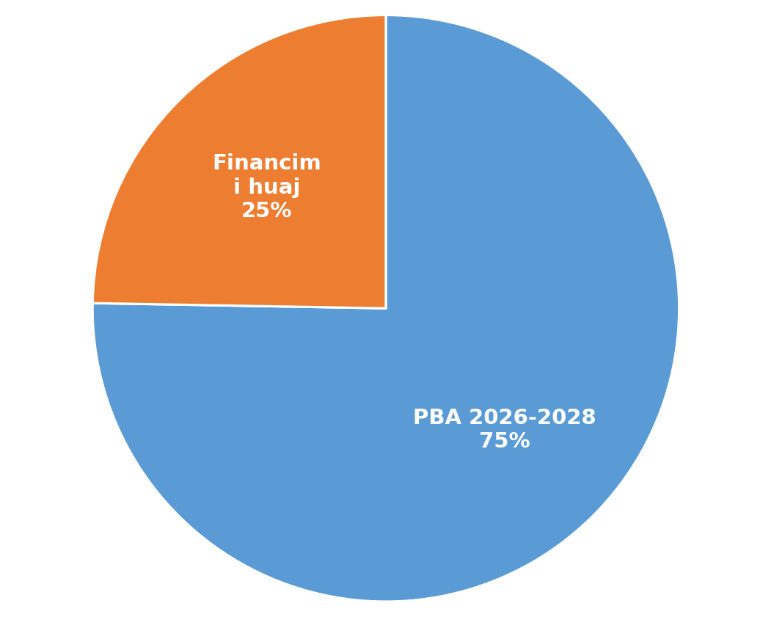
Grafiku 1. Kosto e Planit të Veprimit - ndarja sipas burimeve të financimit

Sipas natyrës ekonomike, pjesën kryesore të kostos e përbëjnë shpenzimet korente, në shumën 2,284,161,175 lekë (73%), të cilat lidhen kryesisht me burimet njerëzore në kufi, operacionet e përbashkëta me FRONTEX dhe vendet fqinje, analizën e riskut dhe modernizimin e sistemeve doganore. Shpenzimet kapitale arrijnë në 841,469,508 lekë (27%) dhe financohen kryesisht nga donatorët, në shumën 670,729,508 lekë (80%), për investime në sisteme, mjete dhe pajisje për kontrollin dhe mbikëqyrjen e kufirit. Nga pjesa tjetër, 170,740,000 lekë (20%) financohen nga Programi Buxhetor Afatmesëm 2026-2028 dhe lidhen kryesisht me infrastrukturën e pikave të kalimit kufitar, të degës doganore Bllatë dhe me pajisjet dhe aksesin në bazën e të dhënave për kontrollin e dokumenteve të udhëtimit.

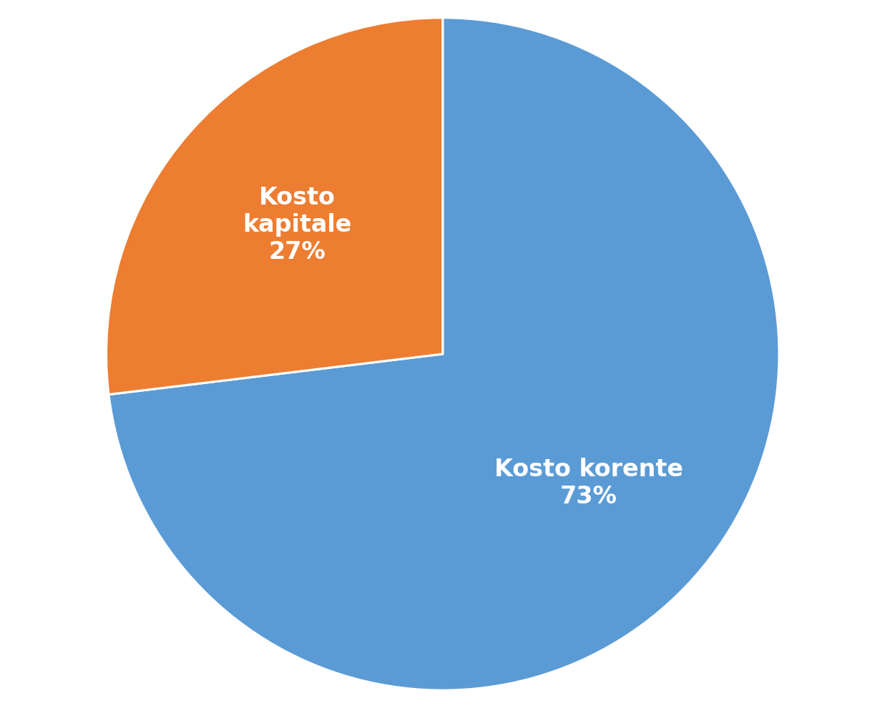
Grafiku 2. Natyra ekonomike e kostove të Planit të Veprimit

Sipas qëllimeve të politikës, kostoja përqendrohet kryesisht te Qëllimi i Politikës I, për sigurinë kufitare dhe menaxhimin e flukseve migratore, me 1,853,459,963 lekë (59.3%), si dhe te Qëllimi i Politikës II, për lehtësimin e qarkullimit të shtetasve dhe mallrave, me 1,266,480,398 lekë (40.5%). Qëllimi i Politikës III ka koston më të ulët, 5,690,322 lekë (0.2%), pasi përfshin kryesisht trajnime, rishikim procedurash dhe kontroll të cilësisë, të cilat nuk kërkojnë investime.
Tabela e mëposhtme përmbledh kostot sipas qëllimeve të politikës dhe burimeve të financimit (në lekë):
Qëllimi i Politikës | Kosto korente | Kosto kapitale | Kosto totale | PBA 2026-2028 | Financim i huaj | Hendeku financiar
QP I | 1,182,730,455 | 670,729,508 | 1,853,459,963 | 1,080,846,380 | 772,613,583 | 0
QP II | 1,095,740,398 | 170,740,000 | 1,266,480,398 | 1,266,480,398 | 0 | 0
QP III | 5,690,322 | 0 | 5,690,322 | 5,690,322 | 0 | 0
Totali (lekë) | 2,284,161,175 | 841,469,508 | 3,125,630,683 | 2,353,017,100 | 772,613,583 | 0
Totali (euro) | 23,743,879 | 8,747,084 | 32,490,963 | 24,459,637 | 8,031,326 | 0

Burimi: Plani i Veprimit 2026 -2027, Kursi i këmbimit: 1 euro = 96.2 lekë.
Në përfundim, kostoja e Planit të Veprimit është e mbuluar në masën 100% nga Programi Buxhetor Afatmesëm 2026-2028 (75%) dhe nga financimet e huaja të konfirmuara (25%).
Ky projektvendim nuk krijon efekte financiare shtesë mbi buxhetin e shtetit përtej fondeve të parashikuara në tavanet e institucioneve përgjegjëse.

PROPOZUESI

MINISTRI

ERVIN DEMO

Konceptoi: B.Skora, E.Jemini

Pranoi: I.Hodaj S.Meta

Miratoi: A.Gabili
A.Dekavelli

Konfirmoi: K.Ngjela
A.Çarçani
Xh.Qefalia

